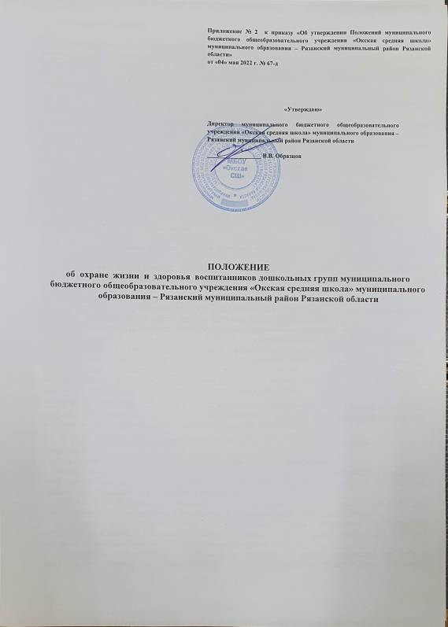

- Общие положения

1.1. Положение об охране жизни и здоровья воспитанников дошкольных групп муниципального бюджетного образовательного учреждения «Окская средняя школа» муниципального образования – Рязанский муниципальный район Рязанской области
(далее - Положение) разработано на основании ст. 41 Федерального закона от 29 декабря
2012 года № 273-ФЗ «Об образовании в Российской Федерации», Устава.
1.2 Положение представляет собой систему реализации необходимых условий,
обеспечивающих сохранение и укрепление физического и психологического здоровья
воспитанников.
1.3 Дошкольные группы муниципального бюджетного образовательного учреждения «Окская средняя школа» муниципального образования – Рязанский муниципальный район Рязанской области (далее – Учреждение) создает условия, гарантирующие охрану и укрепление здоровья воспитанников:
- социальные, экономические и экологические условия окружающей действительности;
- учитывает факторы риска, имеющие место в образовательном учреждении, которые приводят к ухудшению здоровья воспитанников;
- учитывает фактор негативного популяционного сдвига здоровья воспитанников и всего населения страны в целом;
- опирается на систему знаний, установок, привычек, формируемых у воспитанников в процессе обучения, правил поведения.

- Общие принципы охраны жизни и здоровья воспитанников

2.1. Учреждение при реализации образовательной программы создает условия,
гарантирующие охрану и укрепление физического и психологического здоровья
воспитанников, в том числе обеспечивает:
- текущий контроль состояния здоровья воспитанников;
- проведение санитарно-гигиенических, профилактических и оздоровительных мероприятий, обучение и воспитание в сфере охраны здоровья граждан в Российской Федерации;
- соблюдение государственных санитарно-эпидемиологических правил и нормативов;
- расследование и учёт несчастных случаев с воспитанниками во время пребывания в УЧРЕЖДЕНИЕ в порядке, установленном федеральным органом исполнительной власти, осуществляющим функции по выработке государственной политики и нормативно-правовому регулированию в сфере образования, по согласованию с федеральным органом исполнительной власти, осуществляющим функции по выработке государственной политики и нормативно-правовому регулированию в сфере здравоохранения.
2.2. УЧРЕЖДЕНИЕ обеспечивает учёт и контроль факторов, оказывающих влияние на состояние здоровья воспитанников (проведение обследований, лабораторных испытаний социальных, экономических и экологических условий окружающей действительности).
2.3. УЧРЕЖДЕНИЕ обеспечивает соответствие своей инфраструктуры условиям
здоровьесбережения воспитанников:
- соответствие состояния и содержания территории, здания и помещений;
- соответствие оборудования (для водоснабжения, канализации, вентиляции, освещения) требованиям санитарных правил, требованиям пожарной, антитеррористической безопасности, требованиям безопасности дорожного движения;
- наличие и необходимое оснащение помещений для питания воспитанников, а также для хранения и приготовления пищи в соответствии с требованиями санитарных правил;
- оснащение физкультурного зала и других спортивных сооружений необходимым оборудованием и инвентарем в соответствии с требованиями санитарных правил для освоения основной и дополнительных образовательных программ;
- оснащение в соответствии с требованиями санитарных правил помещений для работы медицинского персонала оборудованием для проведения профилактических осмотров, профилактических мероприятий различной направленности, наличия здоровьесберегающего оборудования, используемого в профилактических целях;
- формирование культуры здоровья педагогических работников образовательного учреждения (наличие знаний и умений по вопросам использования здоровьесберегающих методов и технологий;
- здоровьесберегающий стиль общения;
- образ жизни и наличие ответственного отношения к собственному здоровью.
2.4. УЧРЕЖДЕНИЕ обеспечивает в образовательном процессе формирование у
воспитанников системы знаний, установок, правил поведения, привычек, отношения
воспитанников к своему здоровью, связанного с укреплением здоровья и профилактикой
его нарушений, формирования культуры здорового и безопасного образа жизни
воспитанников;
2.5. УЧРЕЖДЕНИЕ проводит работу по организации физкультурно-оздоровительной и
спортивно-массовой работы, просветительской и методической работы с участниками
образовательного процесса по вопросам здорового и безопасного образа жизни,
формирование ценности здоровья и здорового образа жизни.
2.6. УЧРЕЖДЕНИЕ обеспечивает соблюдение санитарных норм, предъявляемых к организации образовательного процесса (объём нагрузки по реализации образовательных
программ, время отдыха, удовлетворение потребностей воспитанников в двигательной
активности).
2.7. УЧРЕЖДЕНИЕ взаимодействует с учреждениями дополнительного образования,
культуры, физической культуры и спорта, здравоохранения и другими заинтересованными
организациями по вопросам охраны и укрепления здоровья, безопасного образа жизни воспитанников.
2.8. УЧРЕЖДЕНИЕ в образовательном процессе обеспечивает преемственность и
непрерывность обучения здоровому и безопасному образу жизни.

3. Функции медицинской сестры в части организации охраны жизни и здоровья воспитанников

3.1. Медицинская сестра, осуществляющая организацию охраны здоровья
воспитанников УЧРЕЖДЕНИЯ, выполняет следующие функции:
3.1.1. Разрабатывает:
- план организационно-медицинской работы с учетом эффективных оздоровительных технологий и рекомендаций современной медицинской науки;
- план профилактической и оздоровительной работы, включающий мероприятия по предупреждению заболеваний, сохранению и укреплению здоровья детей;
- комплексы физических упражнений по профилактике нарушений опорно-двигательного аппарата, формированию у детей правильной осанки и предупреждению плоскостопия;
- памятки по организации режима дня, режима двигательной активности (совместно с заместителем заведующего по воспитательной и методической работе).
3.1.2. Составляет:
- меню, обеспечивающее сбалансированное питание воспитанников;
- график проведения вакцинации;
- график контроля выполнения работниками санитарно-эпидемиологического режима.
3.1.3. Осуществляет:
- антропометрические измерения воспитанников;
- оказание первой помощи при возникновении несчастных случаев;
- наблюдение за самочувствием и физическим состоянием детей после прививок и на физкультурных занятиях;
- выявление заболевших детей, своевременную их изоляцию;
- информирование администрации и педагогов УЧРЕЖДЕНИЕ о состоянии здоровья
детей, рекомендуемом режиме для воспитанников с отклонениями в состоянии здоровья, заболеваниях острыми инфекциями, гриппом, энтеробиозом и т. д.;
- информирование территориальных учреждений здравоохранения и Роспотребнадзора, Учредителя о случаях инфекционных и паразитарных заболеваний среди воспитанников и работников УЧРЕЖДЕНИЯ в течение двух часов после установления диагноза.
3.1.4. Проводит:
- консультационно-просветительскую работу с педагогами, родителями (законными представителями) по вопросам физического развития детей, воспитания здорового образа жизни, профилактики инфекционных заболеваний, адаптации детей;
- мероприятия по профилактике и предупреждению заболеваний;
- работу с воспитанниками и работниками УЧРЕЖДЕНИЯ по формированию здорового образа жизни.
3.1.5. Участвует:
- в проведении скрининг-тестирования детей;
- педагогических совещаниях по вопросам оздоровления и закаливания детей.
3.1.6. Контролирует:
- режим физических нагрузок детей с учётом их возрастных и индивидуальных возможностей;
- двигательную активность детей на физкультурных занятиях и в течение дня;
- организацию и проведение закаливающих мероприятий;
- качество организации питания детей;
- санитарно-гигиенические условия осуществления образовательного процесса;
- соблюдение правил личной гигиены детьми и работниками УЧРЕЖДЕНИЯ;
- соблюдение обслуживающим и техническим персоналом санитарно - эпидемиологического режима;
- ведение работниками УЧРЕЖДЕНИЯ установленной документации в пределах
своих полномочий.

4. Заключительные положения

4.1. Настоящее положение вступает в действие с момента его утверждения заведующим УЧРЕЖДЕНИЯ.
4.2. Изменения и дополнения вносятся в Положение по мере необходимости
Педагогическим советом УЧРЕЖДЕНИЯ по согласованию с Советом родителей УЧРЕЖДЕНИЯ и подлежат утверждению заведующим УЧРЕЖДЕНИЯ.

